Marcha por el agua en todo el Perú.
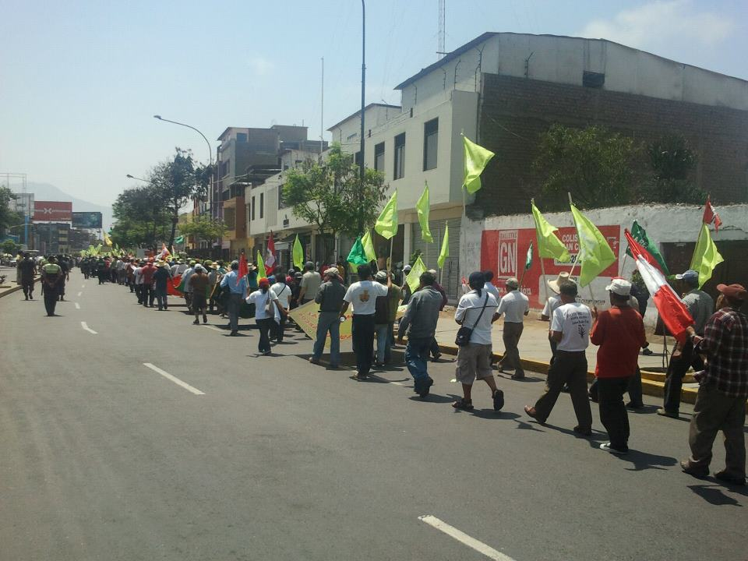
Miles de manifestantes se concentran en la Plaza de Armas de Trujillo. Ciudadanos de las regiones del centro y sur del país marchan a la ciudad de Lima.
Con respaldo de más de 120 organizaciones regionales, ronderos, campesinos y delegaciones de diversas regiones sigue su avance a la capital, donde confluirán columnas de representantes del centro y sur del país.
La principal columna de la Marcha por el Agua llegó ayer a la ciudad de Trujillo, integrada por miles de ronderos, campesinos y pobladores de las regiones de Cajamarca y La Libertad, así como por delegaciones de diferentes localidades de la macrorregión norte, escoltados con un fuerte resguardo policial.
Hoy realizan una serie de actividades culturales, foros y una movilización popular, a fin de ampliar aún más la convocatoria de los marchantes.
Los cajamarquinos siguen su marcha hacia Lima, liderados por el Alcalde del distrito de Huasmin-Celendín José Marín Agusti en representación de las autoridades locales y del Presidente Regional de Cajamarca Gregorio Santos Guerrero.
En el Frente Social, dirige el Presidente del Frente de Defensa de Hualgayoc-Bambamarca Eddy Benavidez, unido junto al Frente de Defensa la Región Cajamarca, Frente de Defensa Ambiental, Rondas Campesinas, SUTEP, Estudiantes, organizaciones femeninas, partidos políticos de izquierda y otras organizaciones.
Entre tanto Gregorio Santos Gurrero presidente Regional de Cajamarca visita regiones del Centro y Sur del país, para dar a conocer a las autoridades y organizaciones sociales la necesidad de mantener la unidad para luchar por la defensa de nuestros recursos naturales.
Simultáneamente, delegaciones de otras localidades de las macrorregiones centro y sur continúan desplazándose en sus respectivas jurisdicciones, a fin de converger, este 9 de febrero, en la capital de la República.
NO A PROVOCACIONES
Manuel Castillo, miembro de la comisión organizadora de la Coordinadora Nacional de la Marcha del Agua, señaló que la movilización es pacífica es respaldada por más de 120 organizaciones regionales, las cuales –anotó- evitan rigurosamente caer en provocaciones y evitar infiltraciones que busquen desnaturalizar la protesta.
Tras demandar la necesidad de introducir una reforma constitucional que considere al agua como un recurso humano que garantice su adecuado consumo, Castillo indicó que el objetivo fundamental de este esfuerzo nacional es defender el agua y, en el caso específico de Cajamarca, su participación está orientada a expresar que “Conga no va”.
El dirigente informó igualmente que la filial limeña de la Coordinadora Nacional de la Marcha del Agua trabaja en coordinación con los clubes de madres y demás organizaciones de base, en preparar la logística necesaria para atender a los miles de manifestantes que llegarán a Lima en defensa del recurso acuífero.
“Estamos preparando con los clubes de madres, comedores populares y otras organizaciones sociales los comités de recepción respectivos que tendrán a su cargo la logística para acogerlos”, especificó.
Por su parte, el titular del Frente de Defensa Ambiental de Cajamarca, Wilfredo Saavedra, advirtió que el peritaje internacional del Estudio de Impacto Ambiental de Conga que impulsa el primer ministro, Óscar Valdés, apunta a imponer el proyecto minero.
De igual modo, el presidente de la Confederación de Comunidades Afectadas por la Minería (Conacami), Magdiel Carrión, expresó que Cajamarca “puede hacer retroceder la ambición de las transnacionales”, al indicar que “las rondas campesinas tenemos la fuerza, por lo que el Estado tiene que entender que el agua es un derecho humano, no una mercancía”.
El Presidente del Frente de Defensa de Hualgayoc - Bambamrca Eddy Benavidez, fue enfático en manifestar: “más de seis cuencas de ríos serían perjudicados si se practica la minería a tajo abierto por eso su adhesión a la marcha… se debe respetar el derecho de autonomía de las regiones y la consulta previa a cualquier proyecto minero, y se debe hacer respetar la Ordenanza Regional N° 036, que declara inviable el proyecto minero Conga, enfatizó.
El Líder social manifestó que no sólo Cajamarca está siendo afectada por el impacto de la actividad minería, sino en la mayoría de regiones, por eso que esta marcha se siente en todo el Perú.
Posición oficial
El Vicepresidente Regional de Cajamarca César Aliaga Díaz llegó ayer a la ciudad de Trujillo, para coordinar acciones de implementación del ZEE con el Gobierno Regional de la Libertad. En declaraciones a la prensa norteña la autoridad cajamarquina expresó el mensaje del Presidente Regional Gregorio Santos Guerrero, mostrando su posición firme de defensa de la vida. “Nuestra lucha se siente hoy en diferentes pueblos del país y del mundo, nuestros hermanos marchan hacia Lima porque se ven burlados por quienes gobiernan el país. Estamos aquí para decirle a este gobierno que defenderemos la vida a cualquier precio. Conga no va, dice Cajamarca y dice el Perú”, enfatizó.
Entre tanto a juicio del ministro de energía y Minas, Jorge Merino, la Gran Marcha Nacional por el Agua “no contribuye al desarrollo del país”, aunque dijo respetar la voluntad de las poblaciones del Perú que respaldan la medida de protesta.

